Diagrama de Caso de Uso
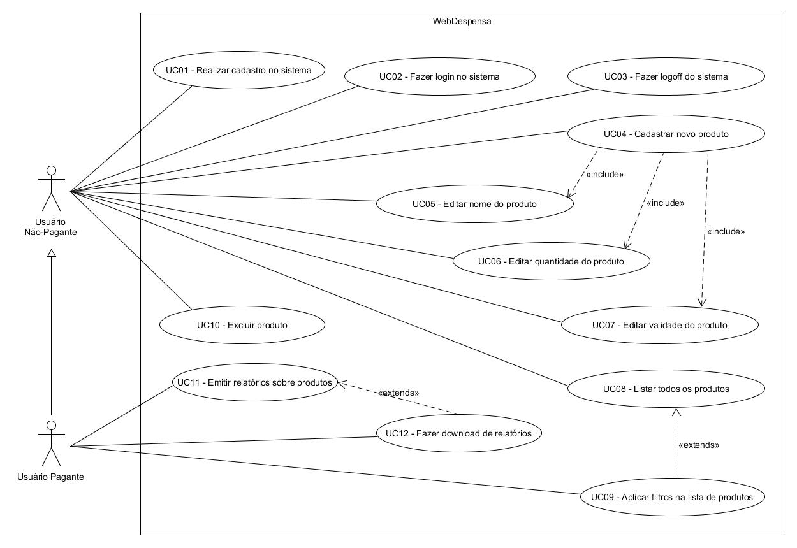

Descrição de Atores
Nome do Ator: Usuário Não-Pagante
Descrição: | É o usuário que possui uma conta gratuita e não tem acesso a todos os recursos do sistema.
Caso(s) de Uso: | UC01 – Realizar cadastro no sistema  UC02 – Fazer login no sistema  UC03 – Fazer logoff do sistema  UC04 – Cadastrar novo produto  UC05 – Editar nome do produto  UC06 – Editar quantidade do produto  UC07 – Editar validade do produto  UC08 – Listar todos os produtos  UC10 – Excluir produto
Ações Principais:
- Realizar cadastro no sistema: todos os usuários conseguem realizar o próprio cadastro no sistema.
- Fazer login no sistema: para utilizar o sistema, o usuário deverá fazer login na sua conta, digitando seu nome de usuário e senha. Para conseguir realizar o login, o usuário deverá estar cadastrado no sistema.
- Fazer logoff do sistema: por questões de segurança, o usuário terá a opção de fazer logoff do sistema.
- Cadastrar novo produto: o usuário conseguirá cadastrar novos produtos no sistema. Ao cadastrar um novo produto, o usuário deverá informar o nome, quantidade e validade do produto.
- Editar nome do produto: o usuário deverá informar o nome do produto no momento do cadastro do mesmo, e poderá editar e/ou corrigir esse nome sempre que sentir necessidade.
- Editar quantidade do produto: o usuário deverá informar a quantidade do produto no momento do cadastro do mesmo, e poderá editar e/ou corrigir essa quantidade sempre que sentir necessidade.
- Editar validade do produto: o usuário deverá informar a validade do produto no momento do cadastro do mesmo, e poderá editar e/ou corrigir essa validade sempre que sentir necessidade.
- Listar todos os produtos: o usuário conseguirá listar todos os produtos cadastrados no sistema.
- Excluir produto: o usuário conseguirá excluir qualquer produto que tenha cadastrado no sistema.

Nome do Ator: Usuário Pagante
Descrição: | É o usuário que possui uma conta paga e tem acesso a todos os recursos do sistema.
Caso(s) de Uso: | UC01 – Realizar cadastro no sistema  UC02 – Fazer login no sistema  UC03 – Fazer logoff do sistema  UC04 – Cadastrar novo produto  UC05 – Editar nome do produto  UC06 – Editar quantidade do produto  UC07 – Editar validade do produto  UC08 – Listar todos os produtos  UC09 – Aplicar filtros na lista de produtos  UC10 – Excluir produto  UC11 – Emitir relatórios sobre produtos  UC12 – Fazer download de relatórios
Ações Principais:
- Realizar cadastro no sistema: todos os usuários conseguem realizar o próprio cadastro no sistema.
- Fazer login no sistema: para utilizar o sistema, o usuário deverá fazer login na sua conta, digitando seu nome de usuário e senha. Para conseguir realizar o login, o usuário deverá estar cadastrado no sistema.
- Fazer logoff do sistema: por questões de segurança, o usuário terá a opção de fazer logoff do sistema.
- Cadastrar novo produto: o usuário conseguirá cadastrar novos produtos no sistema. Ao cadastrar um novo produto, o usuário deverá informar o nome, quantidade e validade do produto.
- Editar nome do produto: o usuário deverá informar o nome do produto no momento do cadastro do mesmo, e poderá editar e/ou corrigir esse nome sempre que sentir necessidade.
- Editar quantidade do produto: o usuário deverá informar a quantidade do produto no momento do cadastro do mesmo, e poderá editar e/ou corrigir essa quantidade sempre que sentir necessidade.
- Editar validade do produto: o usuário deverá informar a validade do produto no momento do cadastro do mesmo, e poderá editar e/ou corrigir essa validade sempre que sentir necessidade.
- Listar todos os produtos: o usuário conseguirá listar todos os produtos cadastrados no sistema.
- Aplicar filtros na lista de produtos: apenas o usuário pagante conseguirá aplicar filtros na lista de produtos – a fim de facilitar a busca e visualização de produtos específicos.
- Excluir produto: o usuário conseguirá excluir qualquer produto que tenha cadastrado no sistema.
- Emitir relatórios sobre produtos: apenas o usuário pagante poderá emitir relatórios sobre os produtos cadastrados no sistema.
- Fazer download de relatórios: o usuário pagante terá a opção de realizar download dos relatórios gerados.

Descrição de Casos de Uso
Nº do Caso de Uso: UC01
Nome do Caso de Uso: Realizar cadastro no sistema
Descrição: | Realiza o cadastro do usuário no sistema
Ator(es): | Usuário Pagante  Usuário Não-Pagante
Cenário Principal:
- Todos os usuários conseguem realizar o próprio cadastro no sistema.
- No momento do cadastro, o usuário deverá informar nome de usuário, senha, endereço eletrônico (e-mail) e, se optar pela conta paga, também poderá cadastrar um meio de pagamento.

Nº do Caso de Uso: UC02
Nome do Caso de Uso: Fazer login no sistema
Descrição: | Inicia sessão do sistema
Ator(es): | Usuário Pagante  Usuário Não-Pagante
Cenário Principal:
- O usuário deverá estar logado no sistema para conseguir utilizar seus recursos.
- Para logar, o usuário deverá iniciar uma sessão digitando seu nome de usuário e senha.
- O usuário só conseguirá logar no sistema se já estiver cadastrado no mesmo.

Nº do Caso de Uso: UC03
Nome do Caso de Uso: Fazer logoff do sistema
Descrição: | Encerra sessão do sistema
Ator(es): | Usuário Pagante  Usuário Não-Pagante
Cenário Principal:
- Por questões de segurança, o usuário terá a opção de deslogar do sistema.
- Ao deslogar (ou fazer logoff), a sessão será encerrada, isto previne que pessoas não autorizadas utilizem o sistema através da conta de outrem.

Nº do Caso de Uso: UC04
Nome do Caso de Uso: Cadastrar novo produto
Descrição: | Realiza o cadastro de novo produto
Ator(es): | Usuário Pagante  Usuário Não-Pagante
Cenário Principal:
- O usuário conseguirá cadastrar novos produtos no sistema.
- Ao cadastrar um novo produto, o usuário deverá informar o nome, a quantidade e a validade do produto.
- Todos os dados do produto poderão ser alterados posteriormente, caso surja a necessidade.

Nº do Caso de Uso: UC05
Nome do Caso de Uso: Editar nome do produto
Descrição: | Realiza a edição do nome do produto
Ator(es): | Usuário Pagante  Usuário Não-Pagante
Cenário Principal:
- O usuário poderá editar o nome do produto sempre que sentir necessidade (seja no momento do cadastro ou posteriormente, para realizar uma correção).

Nº do Caso de Uso: UC06
Nome do Caso de Uso: Editar quantidade do produto
Descrição: | Realiza a edição da quantidade do produto
Ator(es): | Usuário Pagante  Usuário Não-Pagante
Cenário Principal:
- O usuário poderá editar a quantidade do produto sempre que sentir necessidade (seja no momento do cadastro ou posteriormente, para realizar uma correção).

Nº do Caso de Uso: UC07
Nome do Caso de Uso: Editar validade do produto
Descrição: | Realiza a edição da validade do produto
Ator(es): | Usuário Pagante  Usuário Não-Pagante
Cenário Principal:
- O usuário poderá editar a validade do produto sempre que sentir necessidade (seja no momento do cadastro ou posteriormente, para realizar uma correção).

Nº do Caso de Uso: UC08
Nome do Caso de Uso: Listar todos os produtos
Descrição: | Realiza a listagem de todos os produtos
Ator(es): | Usuário Pagante  Usuário Não-Pagante
Cenário Principal:
- O usuário conseguirá listar todos os produtos cadastrados no sistema.

Nº do Caso de Uso: UC09
Nome do Caso de Uso: Aplicar filtros na lista de produtos
Descrição: | Aplica filtros na lista de produtos
Ator(es): | Usuário Pagante
Cenário Principal:
- Apenas o usuário pagante conseguirá aplicar filtros na lista de produtos.
- Esses filtros servem para aqueles casos onde o usuário não deseja listar todos os produtos cadastrados, ou seja, servem para facilitar a busca e visualização de produtos específicos de acordo com a necessidade do usuário.
- O usuário poderá filtrar os produtos por nome, quantidade e data de validade.

Nº do Caso de Uso: UC10
Nome do Caso de Uso: Excluir produto
Descrição:
Ator(es): | Usuário Pagante  Usuário Não-Pagante
Cenário Principal:

Nº do Caso de Uso: UC11
Nome do Caso de Uso: Emitir relatórios sobre produtos
Descrição:
Ator(es): | Usuário Pagante
Cenário Principal:

Nº do Caso de Uso: UC12
Nome do Caso de Uso: Fazer download de relatórios
Descrição:
Ator(es): | Usuário Pagante
Cenário Principal:

